Buköversikt – Sondläge

Metodbok Konventionell röntgen
Gemensam rutin för att utföra undersökning på ett säkert och enhetligt sätt.

Förändringar sedan föregående version
Inga förändringar.

Inför undersökningen
Frågeställning | Sondläge
Strålskydd | Kvinnor mellan 15–50 år ska tillfrågas om eventuell graviditet.  För övriga strålskyddsregler se kapitel 4.2 och 5.1 i  Strålskydd vid undersökningar och behandlingar med röntgenstrålning
Arbetsplats | Adora  T3  Avdelning/bedside
Detektor | Potter med raster alternativt  Stor detektor med raster
Bildtagning | - Frontal – liggande
Övrigt | Sonderna är oftast röntgentäta.  Vid icke röntgentät sond eller om den syns dåligt på bilden ordinerar röntgenläkare kontrast Omnipaque 240 mg I/ml, 10–20 ml som sprutas i katetern.

Bildtagning
Frontal – liggande | Övre delen av buken.  Patienten ska hålla andan.  Kriterier  Diafragma med på bilden. | Frontal liggande  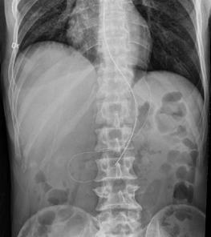  Frontal liggande med kontrast  